Tarefa Especial – Meio Somador e Somador Completo

Nome: | Gabriel Vergílio Passarini | Nota:
Nome | Guilherme Nogueira Tavares Ramalho | Nota:
Nome: | Raul Ulrich Matarazo | Nota:

- Implementar no simulador Proteus (versão fornecida pelo professor) os circuitos Meio Somador e Somador Completo, propostos por Andrew S. Tanenbaum e apresentados nas figuras 01 e 02, respeitando suas especificações.

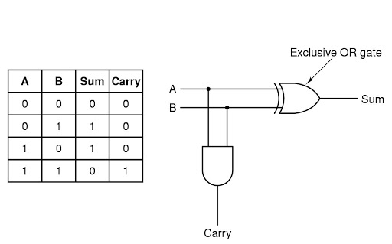 | 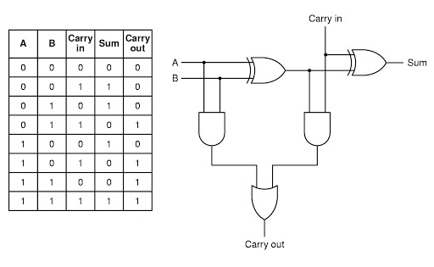
Figura 01: Circuito Meio Somador. | Figura 02: Circuito Somador Completo.

Algumas instruções que deverão ser seguidas:

- No circuito Meio Somador, deve-se colocar um LOGICSTATE em cada um dos pinos de dados (A e B).
- No circuito Meio Somador, deve-se colocar um LOGICPROBE BIG e um LED-RED em cada pino de saída (Sum e Carry).
- No circuito Somador Completo, deve-se colocar um LOGICSTATE em cada um dos pinos de dados (A, B e Carry In).
- No circuito Somador Completo, deve-se colocar um LOGICPROBE BIG e um LED-RED em cada pino de saída (Sum e Carry Out).
- Deverá ser criado um SUB-CIRCUITO para o Meio Somador e um outro SUB-CIRCUITO para o Somador Completo.
- Os DOIS SUB-CIRCUITOS deverão estar no MESMO PROJETO.
- NÃO DEVEM SER UTILIZADOS CIRCUITOS COMERCIAIS, mas apenas as PORTAS LÓGICAS GENÉRICAS.

